Inserisci nei puntini le parole PESO LORDO, PESO NETTO, TARA.
Nel primo diagramma scrivi la formula risolutiva; nel secondo inserisci i numeri e calcola.
Un vasetto contiene 150g […………………………………..] di marmellata alla fragola. Se il vasetto vuoto pesa 50g [………………………….], qual è il peso del vasetto pieno […………………………………………..]?

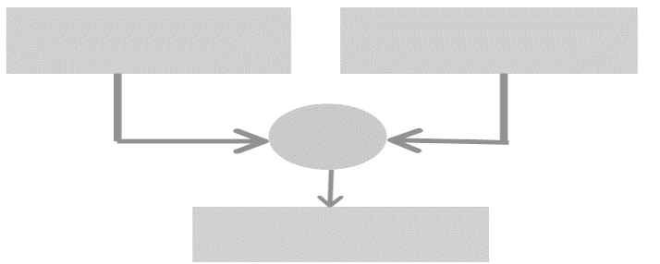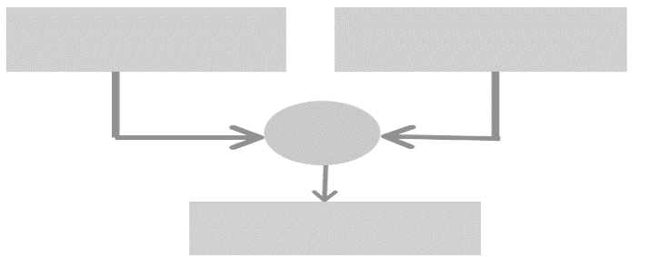
Il fruttivendolo vende una cassetta di mele che pesa 5 kg [……………………….]. Le mele costano €2,00 al kg per cui, per calcolare il prezzo, dovrà togliere dal peso totale, il peso della cassetta vuota che è di 0,5kg [………………………..]. Quanto peseranno le mele [………………………….] che dovrà vendere ?
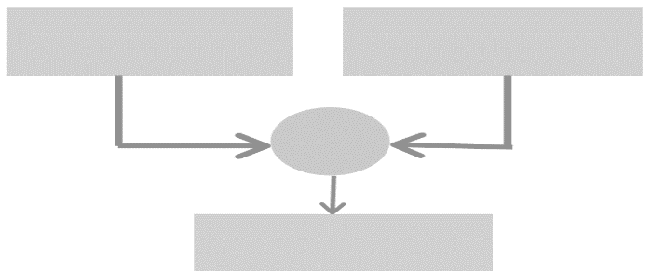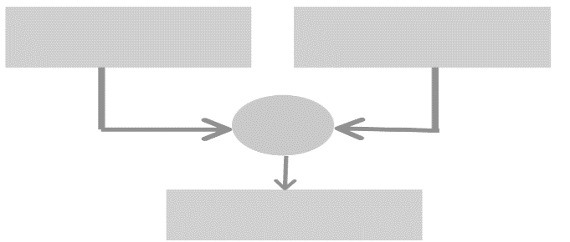
Un camion carico pesa 9Mg […………..………………………….]. La merce trasportata pesa 6.650 kg […………………………………..]. Qual è il peso del camion dopo che avrà scaricato la merce [……………………………..]?
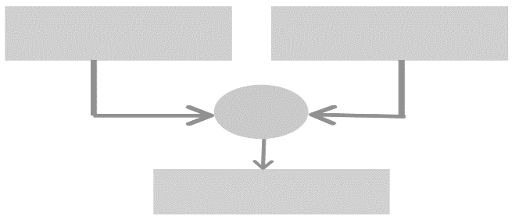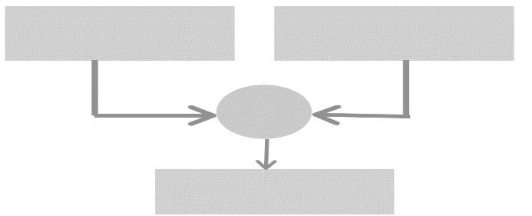
Il gelataio prepara delle coppette di gelato e in ognuna mette 200g di gelato […………………………..]. Pesando la coppetta, si accorge che ognuna ha un peso di 240g [………………………..……]. Quanto pesa ogni contenitore [……………………………]?

